Сложная жизнь богатого мужчины
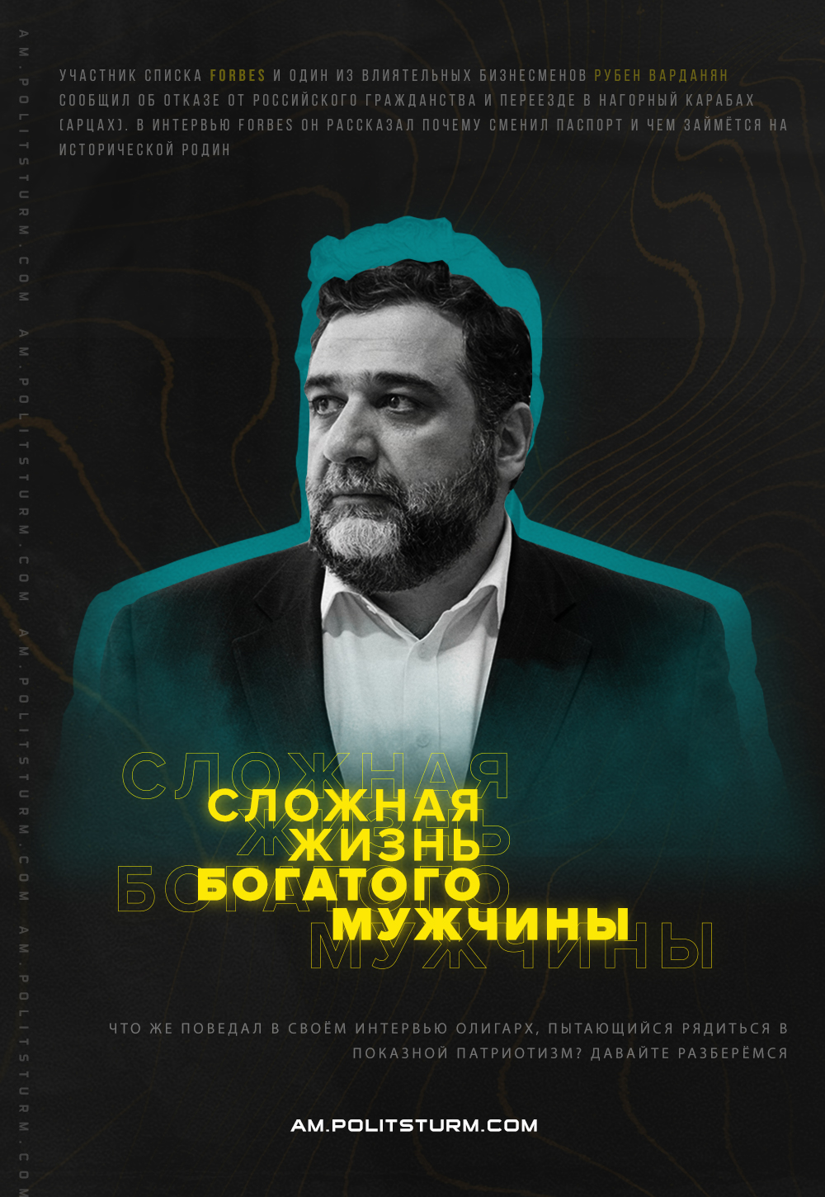

Оригинальная статья
2022-09-11
14 мин. на чтение
Telegram
Facebook
ВКонтакте
Участник списка Forbes и один из влиятельных бизнесменов Рубен Варданян сообщил об отказе от российского гражданства и переезде в Нагорный Карабах (Арцах). В интервью Forbes он рассказал почему сменил паспорт и чем займётся на исторической родине.
Что же поведал в своём интервью олигарх, пытающийся рядиться в показной патриотизм? Давайте разберёмся.

«Создание условий для построения в Арцахе успешного общества, в котором будет сильная экономика и социальные институты, которые усилят безопасность страны и региона».
«Успешное общество»? Интересно, по каким же критериям оно будет определяться как успешное?
Что помешало за 30 лет в Армении построить подобное» успешное общество»? Почему-то гражданин Варданян полагает, что можно успешное общество построить на небольшом клочке земли, — том, что остался от НКР стараниями существующей власти в Армении, — который со всех сторон зажат недружественной страной.
Но мы считаем, что за всей этой дымовой завесой обещаний и буржуазной патриотической патокой, изливаемой весьма довольным собой бизнес-филантропом, скрывается банальный материальный интерес. Поскольку нынче для «лучших людей» РФ настали смутные времена и на западном направлении собрались тучи, то стоит позаботиться и о своём благополучии, а то всё, что нажито непосильным трудом, может быть конфисковано западными друзьями по опасному бизнесу, активы заморожены, контакты с деловыми партнёрами невозможны.
Есть ли у данного господина зарубежные активы (на Западе) нам не известно, но он сам говорит про активы за рубежом относительно Армении и свои обширные связи (очевидно не только в РФ), а также снова заводит старую песенку:

«Может возникнуть ситуация, когда я буду вынужден и посчитаю правильным принять государственную должность».
Вынужден?.. Посчитает правильным?.. Его сиятельство просто сама скромность!
Перевёз ли он все свои активы и пассивы на столь горячо любимую нынче родину? Или оформил их на доверенных лиц?

Ошибка при загрузке изображения
Вот что пишет Forbes о некоторых активах “нашего героя”:

«…один из пионеров инвестиционно-банковского бизнеса России, основатель инвесткомпании «Тройка Диалог». Впервые он вошел в российский список Forbes в 2007 году, в 2021-м его состояние было оценено в $1 млрд. Сегодня ему в России принадлежит бизнес-центр «Романов двор», у него есть доля в автопроизводителе «Камаз», до февраля 2022 года владел долей в железнодорожном операторе «БалтТрансСервис».
Как мы отмечали выше, в первую очередь всё дело в активах банковского пионера Варданяна, его деловых связях — всё это ой как не хочется терять.
Имея гражданство Республики Армении и скинув как ненужный балласт паспорт Российской Федерации, г-н Рубен Варданян гипотетически сохраняет возможность оставаться на связи со своими подельниками в «свободных странах», равно как и с «лучшими людьми» капиталистической России. И такой финт буржуазными гуманизмом и патриотизмом даёт шанс сохранить капиталец и претендовать на продолжение извлечения из него прибыли — святая святых капиталистической деятельности.
Это предположение подтверждается и ответом самого бизнес-филантропа на вопрос о делах и делишках, оставляемых в России:

«Во всех проектах у меня есть операционные партнеры, которые управляют бизнесом. У Армении с Россией очень хорошие отношения, так что я могу в любой момент прилететь, если необходимо. А к заседанию совета директоров, например, я могу подключиться онлайн. Вопрос в том, какое количество времени я смогу уделять проектам. Но я не вижу необходимости приостановки ни одного из них».
А что же активы? Может быть г-н Варданян все активы отдал в пользу бедных, как недавно проповедовал главный поп России Кирилл стращая адским пламенем всех богатеньких скупердяев?
«Моими активами управляет family office», — отвечает г-н Варданян.
При всём при этом два дела сливаются в одно и так составляют неразделимое целое, проистекающее из самих отношений в капиталистическом обществе: говорим красиво и сладко про патриотизм, при этом в уме держим свои активы и личную прибыль.
В сущности господин Варданян является обыкновенным капиталистом с самоклеющимся рекламным ярлыком self-made man.
В высказываниях и взглядах г-на Варданяна можно разглядеть разновидность субъективного идеалиста, вот, например, ряд характерных и весьма банальных из них:

«Элита не определяется тем, сколько у тебя денег на счете или какая у тебя должность. Она определяется тем, насколько ты готов нести ответственность за свое общество, свою страну».
«Элита в моем понимании — это та, которая говорит: «Я переживаю за свою страну, я занимаюсь не только политикой или бизнесом, но, например, и социальной деятельностью, строю школы».
Рассуждая о российском буржуазном государстве, где он, собственно, и “сделал сам себя”, данный гражданин изрекает:

«Отдельная тема разговора: какую страну мы строили, есть ли у нас вообще понимание какой у нас уклад, какая модель управления. То есть у нас нет ни социализма, ни капитализма, ни госкапитализма. И это одна из проблем: мы так и не ответили, а какое общество мы строим. Мы не уважаем богатых, но богатство хотим все иметь. Мы верующие, но при этом не хороним Ленина. У нас дихотомия до сих пор».
Такая импотенция в понимании общественной философии и экономической базы социальных отношений, оформленная в слова и звучащая из уст героя нашего времени, указывает либо на лицемерную демагогию, либо на откровенное скудоумие. Тут скорее первое, чем второе, ибо нельзя просто так взять и из недалёкого простачка сделаться инвестиционным банкиром.
Эклектизм и шизофрению царящие в тихих умах российской элиты её представитель Рубен Варданян оправдывает следующей сентенцией:

«Мы чего только не делали за это время …
[Нельзя сказать, что] мы шли правильно, сейчас пошли неправильно. Мы находились в поисках. Мы пытаемся нащупать через разные формы опорные точки самоидентификации, например, возвращаясь к старому, или мы пытались сделать симбиоз — российский флаг, советский гимн и так далее. То есть попытка собрать в себе все. Иногда это приводит к сложностям».
Да, идеализм в мировоззрении всегда в конечном итоге приводит к сложностям и тупикам познания, если не поставить его с головы на ноги, однако, это лукавство со стороны г-на Рубена Варданяна, ибо очевидно, что российская буржуазия (равно как и вся прочая) мотивируется вполне материальными основаниями в своей повседневной бытовой, политической и экономической деятельности, всячески стараясь извлечь выгоду для своего классового интереса в сложившейся объективной ситуации.
А идеологическая похлёбка, плещущаяся в их головах и периодически выплёскиваемая наружу, служит манипулятивным инструментом для подчинения и оболванивания народных трудовых масс — основного источника благополучия и богатства для всех без исключения бизнесменов, политиков, бюрократии и обслуживающих их интеллектуалов. Неудержимый бес идеалистического эклектизма выпускаемый наружу опутывает и самих его творцов, заставляя многих из «элиты», как они сами себя любят называть, а мы говорим капиталистов и их государственного бюрократического аппарата, верить и руководствоваться тем набором идей, что они сами породили в рамках и законах жизни капиталистического общества XXI века.
Рубен Варданян строит из себя романтическую особу и кокетничает с самим собой, заплутав в трёх соснах «ни социализма, ни капитализма, ни госкапитализма», которые, по его мнению, так и не выросли на земле российской после 1990-го года. Странно слышать такие откровения от ловкого манипулятора на фондовых рынках, “самоделкина” получившегося именно в рамках капитализма в капиталистической Российской Федерации.
Реставрация капитализма подспудно начавшаяся с тяжёлой руки замшелых функционеров из КПСС времён позднего СССР и далее по эволюционной цепочке: от условного Горбачёва, через условного Ельцина и затем ко дню сегодняшнему — это и есть тот фундамент, те отцы-основатели капиталистической нивы вспахиваемой и перепахиваемой на территории СНГ. Несомненно — все self-made мэны и вумэны национальных республик постсоветского пространства появились не без стараний реставраторов капиталистических отношений и заботливой поддержки их преемников у штурвала государственной власти.
Теперь же подобный персонаж учит всех как надо и определяет за всех как будет. Интересно то, что г-н Варданян в свежих интервью уверенно смотрит в своё и своего класса капиталистическое будущее, размышляя о неких проектах на 20-25 лет минимум, которые он будет реализовывать для создания «здорового общества» теперь в Армении. При этом он тут же констатирует, что:

«Мы живем в мире, в котором происходят кардинальные изменения: прежний мир рушится, и не в каком-то одном регионе, а повсеместно и по всем направлениям — и политическим, и технологическим, и психологическим. Пандемия, технологические новшества, политические катаклизмы, войны… Это приводит к тому, что у людей растет уровень беспокойства, недоверия. Непредсказуемость будущего — это очень опасно. И я предпочитаю быть там, где ситуация наиболее сложная».
Да-да, непредсказуемость вызывает беспокойство, поэтому сегодня г-н Рубен Варданян находится там, где он находится. Недаром же он в 2019 году организовал «просветительскую образовательную программу для владельцев капиталов — в Центре благосостояния (WTC) «Сколково», которая так и называется: «Планирование преемственности. Неочевидные аспекты: о чем не расскажут юристы»». Что это значит? А то, что в 2019 году по словам нашего героя в России имелось почти 200 тыс. миллионеров и эти «лучшие люди» беспокоились, беспокоятся и будут беспокоиться о трёх важнейших для каждого из них вещах:

«…как продолжится их род, фамилия — через детей, через традиции, какой они оставят след в памяти людей: в виде благотворительности, в виде школ, детских садов, больниц. Главный вопрос для многих владельцев капиталов: «Бизнес, который я построил, должен ли продать, кому-то передать из своих детей или кому-то оставить в управление?» … В России впервые за 100 лет произойдет передача капиталов из поколения в поколение. И это большой вызов, который будет стоять перед страной следующие 20–30 лет».
Потому-то в Сколково — вечном двигателе прогресса и инноваций капиталистической РФ — были организованы Рубеном Варданяном и К°образовательные курсы, надеемся, что не бесплатные, для таких-то господ! Уверены, что свой «главный вопрос» г-н Рубен Варданян решил эффективно и прибыльно, как же иначе, коли организовал подобные курсы для других?
Ну и в завершении обратимся к Республике Армении, которой отныне всецело и бесповоротно посвятил себя г-н Варданян.
В мрачном свете последних событий, имеющих сугубо «военно-специальный характер», в жизнь многих «россиян молодых, динамичных, работающих в креативных технологиях, в IT-секторе, людей, обладающих не только финансовыми возможностями, но и, что намного важнее, творческим потенциалом» вкралась непредсказуемость и некоторые из них перебрались в Армению.
Ошибка при загрузке изображения
Рубен Варданян и бывший президент Армении Серж Саргсян
Варданян в мае 2022 года, ещё до своего громкого переезда в Арцах, размышляет как же можно извлечь из переезда части россиян в Армению выгоду для армянского государства? Он отмечает, что это конечно же большой плюс, но и «Вопрос: насколько хорошо Армения сможет этим воспользоваться, насколько сможет абсорбировать через себя и создать такую среду, в которой приехавшие люди смогут почувствовать себя комфортно, чтобы остаться и реализовывать свои планы, а с другой стороны, сохранят возможность быть конкурентными в мире».
Приехавшие в Армению программисты, скорее всего, выехали из РФ, дабы не потерять свои заказы в IT от западных клиентов, чтобы иметь возможность продолжать работать с ними, не иметь проблем с переводом денег за свой труд.
Находясь в РФ, всё это сделать было невозможно, а рынок в первую очередь США и прочих передовых стран капиталистического ядра крайне аппетитен, прибылен и перспективен. Насколько это относительно небольшое число IT-специалистов ориентированных на западные рынки оживит экономику Армении и будет способствовать развитию государства? Ну, по крайней мере, с их появлением весьма оживились арендодатели квартир и цены на съёмное жилье в Ереване подскочили в разы.
Зарегистрируют фирму, заплатят кое-какие налоги, станут тратить деньги внутри Армении на личные нужды. Может быть здесь им создадут столь комфортные условия, что совместно с армянскими программистами, большинство которых тоже работают на западных заказчиков, они организуют «кремниевые горы»? Может быть, а может и не быть…

Ошибка при загрузке изображения
А пока что Рубен Варданян, как положено субъективному идеалисту, говорит:

«Я очень надеюсь, что это приведет к тому, что армяне лишний раз убедятся, что в XXI веке успех определяется не только силой мышц и готовностью говорить с государством, а знаниями, технологиями, креативностью. И снова умный образованный человек будет считаться ролевой моделью».
Вот так просто — посмотрят, убедятся и станут армяне все поголовно ролевыми моделями умного и образованного человека, а там и успех подтянется, и технологии саморазовьются, и наука самовосстановится, и производство чудом возродится из руин и молов-супермаркетов, в которые его — производство — переделали. Стоит только захотеть!
После ролевых игр Рубен Варданян переходит к «цивилизационной теории», где каждый народ — это «цивилизация» и рассматривает переезд нескольких тысяч «молодых и динамичных» россиян в Армению сквозь призму мессианства, традиционных ценностей и уникальности армянского народа:

«У Армении есть уникальная возможность стать центром, с одной стороны, сохранения христианско-семейных ценностей и глубинного уклада, а с другой стороны, мостом между совершенно разными мирами не только в области финансов, но и в области образования, технологий, креатива, здравоохранения. Большое конкурентное преимущество Армении — это наличие огромной диаспоры и опыт работы с разными цивилизациями, потому что Армения — это единственная страна в мире, у которой четыре цивилизационных соседа. И у армян всегда было это уникальное качество адаптивности и умение работать с совершенно разными культурами. Я глубоко убежден, что у армянского мира есть и миссия, и возможность сыграть очень важную роль объединяющего клея, который очень нужен в этом мире».
«Глубинный уклад» у армянского общества для нас остался такой же загадкой, как «духовные скрепы» и «национальный код» в русском обществе. Но эти абстракции меркнут в сравнении с ролью «армянского мира», который должен стать «объединяющим клеем» в распадающемся на национальные осколки мире капитала, шагающего широким шагом к очередному переделу тесного земного шарика!
Вы это серьёзно, г-н Варданян? Клей? На какой же химической основе будет базироваться этот ваш » армянский клей», который, якобы, сумеет склеивать интересы непримиримых конкурентов за ресурсы и власть в региональном, не говоря уже о мировом, масштабе?
Клей от Рубена Варданяна будет на старой выдохшейся основе частной собственности на фабрики, заводы, землю и ресурсы и с добавлением знакомого отвердителя в виде консолидации и солидарности классов, единства нации, что на деле всего лишь ширма для обделывания делишек капиталистов.
Заклеив таким клеем дырявую надувную лодку капитализма, он лишь на время отсрочит её неизбежный уход ко дну — потому что пассажиры всё время опасно размахивают саблями, кинжалами и стилетами, норовя проткнуть бочок зазевавшемуся соседу и скинуть его за борт, или перерезать горлышко наглому конкуренту за сухое местечко на борту.
Ошибка при загрузке изображения
Рубен Варданян и Никол Пашинян
Такая активность неизбежно приводит к проколам и опасности затопления, но даже если чудом заплатка приклеенная «армянским клеем» г-на Варданяна выдержит, всё равно надувная лодка капитализма движется по неизбежному маршруту к большому водопаду в конце пути в виде очередного финансового кризиса или империалистической войны.
Однако всему этому анархизму алчности и легкомыслию безответственности есть альтернатива научная, материалистическая, которая позволяет всему трудовому народу Земли выбраться из дырявой лодки и встать на твёрдую благодатную почву. Но для этого, как минимум, надо трудящимся осознать свои классовые интересы, послать куда подальше всяких варданянов и им подобных мудрецов, взять в свои руки вёсла и подгрести к берегу, перестав бездумно плыть по течению.
Источники:
- https://www.forbes.ru/forbeslife/384201-bogatomu-muzhchine-v-nashe-vremya-stalo-slozhnee-zhit-odin-den-s-rubenom
- https://www.forbes.ru/rubriki-kanaly/video/467193-my-ne-uvazaem-bogatyh-no-vse-hotim-bogatstvo-glavnoe-iz-interv-u-rubena-vardanana
- https://www.forbes.ru/milliardery/476123-zizn-razdelilas-na-do-i-posle-vojny-ruben-vardanan-o-pereezde-v-arcah

Оригинальная статья

